ФЕДЕРАЛЬНОЕ КАЗНАЧЕЙСТВО
УПРАВЛЕНИЕ ФЕДЕРАЛЬНОГО
КАЗНАЧЕЙСТВА
ПО УЛЬЯНОВСКОЙ ОБЛАСТИ
Гончарова ул., д. 50/1, Ульяновск, 432063.
Тел. (8422) 42-75-00. Факс (8422) 42-75-25.
e-mail:mashbur@simtreas.ru
ОКПО 25257800, ОГРН 1027301177518,
ИНН/КПП 7300000170/732501001

28.11.2007г. № 08-12/5284
На N _____________ ________________

Запрос котировок
1.Наименование заказчика: Управление Федерального казначейства по Ульяновской области
1.2.Почтовый адрес: 432063, г. Ульяновск, ул. Гончарова, д.50/1
1.3. Электронный адрес: mashbur@simtreas.ru
1.4.Контактное лицо: Захаров А.В.
1.5.Телефон: (8422) 42-75- 55, факс (8422) 42-75-25
2. Источник финансирования: федеральный бюджет.
3.Форма котировочной заявки (приложение №1)
4. Наименование, характеристика и объем работ: КАПИТАЛЬНЫЙ РЕМОНТ ЗДАНИЯ ОТДЕЛЕНИЯ ПО ТЕРЕНЬГУЛЬСКОМУ РАЙОНУ УФК ПО УЛЬЯНОВСКОЙ ОБЛАСТИ (ЗАМЕНА ДЕРЕВЯННЫХ ОКОН НА ПЛАСТИКОВЫЕ)
Характеристика и объемы работ указаны в техническом задании (приложение №2)
5. Место выполнения работ: Ульяновская область, р.п.Тереньга, ул.Ульяновская,24.
6. Срок выполнения работ: декабрь - 25 декабря 2007г.
7. Цена работ должна быть указана с исполнением обязательств по уплате налогов в бюджеты всех уровней и обязательных платежей в государственные внебюджетные фонды.
8. Максимальная цена контракта– 500000руб.00коп.
9.Срок, место и порядок предоставления котировочных заявок:
9.1. Начало предоставления котировочных заявок с 8-00 до 17-00 (время московское), перерыв с 12ч.30мин. по 13ч.30мин. с 29.11.2007г.
9.2. Место предоставления котировочных заявок: 432063, г.Ульяновск, ул.Гончарова,50/1, каб.113.
9.3. Дата окончания приема заявок: 07.12.2007г. 16 час.00 мин. (время московское).
10. Сроки и условия оплаты работ: авансирование 30% в течение 5 банковских дней со дня подписания контракта по безналичному расчету путем перечисления денежных средств на расчетный счет Исполнителя. Окончательный расчет на основании счета и акта выполненных работ в течение 10 банковских дней со дня подписания акта выполненных работ.
11. Срок подписания победителем в проведении запроса котировок государственного контракта: не ранее чем через 5 дней со дня размещения на официальном сайте протокола рассмотрения и оценки котировочных заявок и не позднее чем через 20 дней со дня подписания указанного протокола.

Руководитель Управления Д.Н.Чугунков

Исп.Белова Г.Н.
тел. (8422) 42-75-31

Приложение №1

Бланк организации (участника конкурса) | УПРАВЛЕНИЕ ФЕДЕРАЛЬНОГО  КАЗНАЧЕЙСТВА  ПО УЛЬЯНОВСКОЙ ОБЛАСТИ  Гончарова ул., д. 50/1, Ульяновск, 432063.  КАБ.№113

Котировочная заявка
(котировка цен)

«___»_________2007г.

Уважаемые господа!

Настоящей котировочной заявкой: ________________________________________________________________________________________________________________________________________________ (наименование, место нахождения (для юридического лица), фамилия, имя, отчество, место жительства (для физического лица), ________________________________________________________________________________________________________________________________________________________________________________________________________________________ (банковские реквизиты участника размещения заказа)
предлагает Вам выполнить работы: капитальный ремонт здания Отделения по Тереньгульскому району Управления Федерального казначейства по Ульяновской области (замена деревянных окон на пластиковые) силами и средствами Исполнителя
Место выполнения работ: ________________________________________________________________________________________________________________________________________________
Сроки выполнения работ: ________________________________________________________________________________________________________________________________________________
Цена контракта _________________________согласно нижеприведенному расчету

Площадь изделий: 95,25

Наименование | Цена |  | Количество |  | Стоимость
Изделие 1 2270х1710 |  |  | 1 шт.
Изделие 2 2260x1710 |  |  | 1 шт.
Изделие 3 2350x1720 |  |  | 1 шт.
Изделие 4 2340x1720 |  |  | 1 шт.
Изделие 5 1070х1620 |  |  | 1 шт.
Изделие 6 1090х 1630 |  |  | 1 шт.
Изделие 7 1110x1630 |  |  | 1 шт.
Изделие 8 1110х1630 |  |  | 1 шт.
Изделие 9 1110х1620 |  |  | 1 шт.
Изделие 10 1120 х1620 |  |  | 1 шт.
Изделие 11 1520х 1430 |  |  | 1 шт.
Изделие 12 151 Ох 1430 |  |  | 1 шт.
Изделие 13 1090x1630 |  |  | 1 шт.
Изделие 14 1130x1660 |  |  | 1 шт.
Изделие 15 1070х1660 |  |  | 1 шт.
Изделие 16 1100x1600 |  |  | 1 шт.
Изделие 17 2310x1790 |  |  | 1 шт.
Изделие 18 2310x1780 |  |  | 1 шт.
Изделие 19 2310х1790 |  |  | 1 шт.
Изделие 20 2310x1800 |  |  | 1 шт.
Изделие 21 2310х1810 |  |  | 1 шт.
Изделие 22 2300x1590 |  |  | 1 шт.
Изделие 23 1150x1690 |  |  | 1 шт.
Изделие 24 1120x1820 |  |  | 1 шт.
Изделие 25 1090х 1820 |  |  | 1 шт.
Изделие 26 1130 х 1820 |  |  | 1 шт.
Изделие 27 1100x1820 |  |  | 1 шт.
Изделие 28 1130x1820 |  |  | 1 шт.
Изделие 29 1100х 1870 |  |  | 1 шт.
Изделие 30 1160х1850 |  |  |  | 1 шт,
Изделие 31 1140 х 1820 |  |  |  | 1 шт,
Изделие 32 1120x1820 |  |  |  | 1 шт.
Изделие 33 1130x1830 |  |  |  | 1 шт.
Изделие 34 1110х1830 |  |  |  | 1 шт.
Изделие 35 1130x1830 |  |  |  | 1 шт.
Изделие 36 1080x2180 |  |  |  | 1 шт.
Изделие 37 1110x1750 |  |  |  | 1 шт.
Изделие 38 1110x1740 |  |  |  | 1 шт.
Доставка |  |  |  | 1поездка
Демонтаж и монтаж оконных блоков |  |  |  | 38шт.+38шт.
Подоконник 500 |  |  |  | 61м
откосы Сендвич 500 |  |  |  | 183м
отлив 260 |  |  |  | 34м
отлив 360 |  | . |  | 43,5м

________________________________________________________________________
В цену работ включены следующие расходы: ________________________________________________________________________________________________________________________________________________________________________________________________________________________________________________________________________________________________

Сроки и условия оплаты за выполненные работы : ________________________________________________________________________________________________________________________________________________________________________________________________________________________________________________________________________________________________________________________________________________________________________

( должность) _________________ (расшифровка Ф.И.О)
(подпись)
м.п.

Приложение №2
ТЕХНИЧЕСКОЕ ЗАДАНИЕ

НА КАПИТАЛЬНЫЙ РЕМОНТ ЗДАНИЯ ОТДЕЛЕНИЯ ПО ТЕРЕНЬГУЛЬСКОМУ РАЙОНУ УФК ПО УЛЬЯНОВСКОЙ ОБЛАСТИ
(ЗАМЕНА ДЕРЕВЯННЫХ ОКОННЫХ БЛОКОВ НА ПЛАСТИКОВЫЕ)

Площадь изделий: 95,25

Наименование | Цена |  | Количество |  | Стоимость
Изделие 1 2270х1710 |  |  | 1 шт.
Изделие 2 2260x1710 |  |  | 1 шт.
Изделие 3 2350x1720 |  |  | 1 шт.
Изделие 4 2340x1720 |  |  | 1 шт.
Изделие 5 1070х1620 |  |  | 1 шт.
Изделие 6 1090х 1630 |  |  | 1 шт.
Изделие 7 1110x1630 |  |  | 1 шт.
Изделие 8 1110х1630 |  |  | 1 шт.
Изделие 9 1110х1620 |  |  | 1 шт.
Изделие 10 1120 х1620 |  |  | 1 шт.
Изделие 11 1520х 1430 |  |  | 1 шт.
Изделие 12 151 Ох 1430 |  |  | 1 шт.
Изделие 13 1090x1630 |  |  | 1 шт.
Изделие 14 1130x1660 |  |  | 1 шт.
Изделие 15 1070х1660 |  |  | 1 шт.
Изделие 16 1100x1600 |  |  | 1 шт.
Изделие 17 2310x1790 |  |  | 1 шт.
Изделие 18 2310x1780 |  |  | 1 шт.
Изделие 19 2310х1790 |  |  | 1 шт.
Изделие 20 2310x1800 |  |  | 1 шт.
Изделие 21 2310х1810 |  |  | 1 шт.
Изделие 22 2300x1590 |  |  | 1 шт.
Изделие 23 1150x1690 |  |  | 1 шт.
Изделие 24 1120x1820 |  |  | 1 шт.
Изделие 25 1090х 1820 |  |  | 1 шт.
Изделие 26 1130 х 1820 |  |  | 1 шт.
Изделие 27 1100x1820 |  |  | 1 шт.
Изделие 28 1130x1820 |  |  | 1 шт.
Изделие 29 1100х 1870 |  |  | 1 шт.
Изделие 30 1160х1850 |  |  |  | 1 шт,
Изделие 31 1140 х 1820 |  |  |  | 1 шт,
Изделие 32 1120x1820 |  |  |  | 1 шт.
Изделие 33 1130x1830 |  |  |  | 1 шт.
Изделие 34 1110х1830 |  |  |  | 1 шт.
Изделие 35 1130x1830 |  |  |  | 1 шт.
Изделие 36 1080x2180 |  |  |  | 1 шт.
Изделие 37 1110x1750 |  |  |  | 1 шт.
Изделие 38 1110x1740 |  |  |  | 1 шт.
Доставка |  |  |  | 1поездка
Демонтаж и монтаж оконных блоков |  |  |  | 38шт.+38шт
Подоконник 500 |  |  |  | 61м
откосы Сендвич 500 |  |  |  | 183м
отлив 260 |  |  |  | 34м
отлив 360 |  |  |  | 43,5м
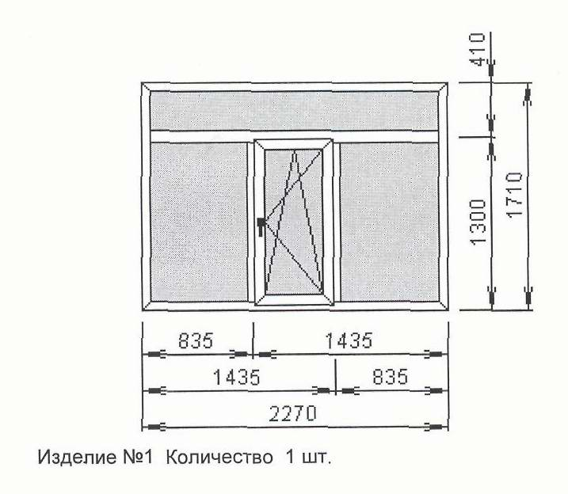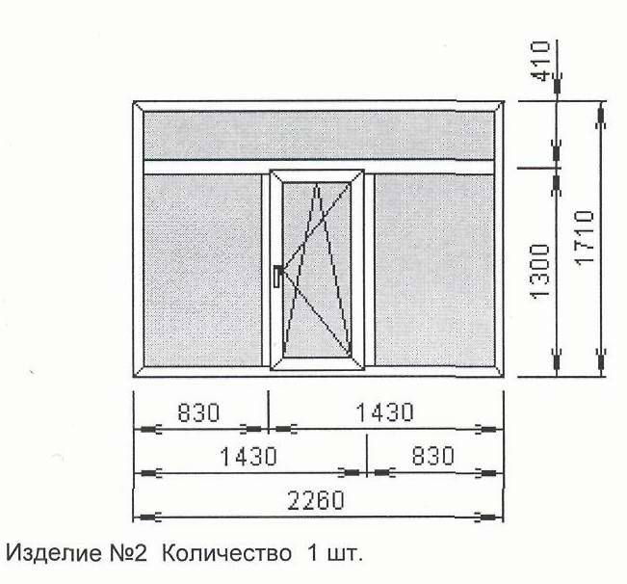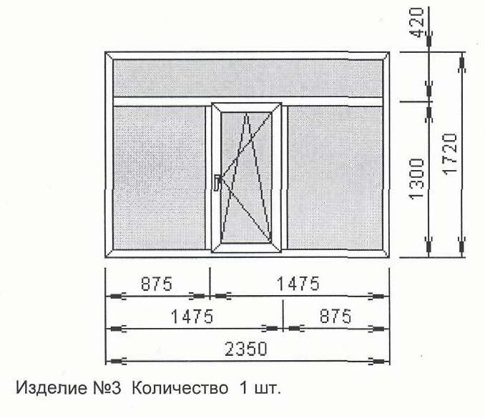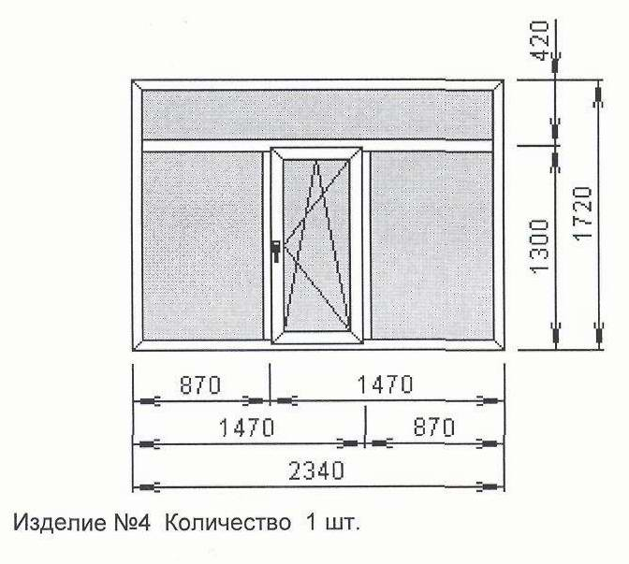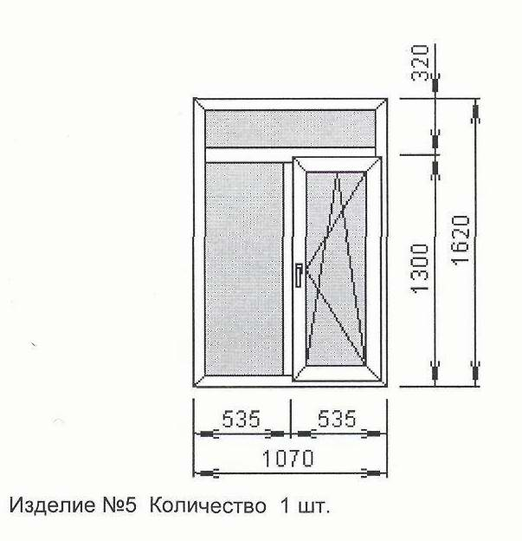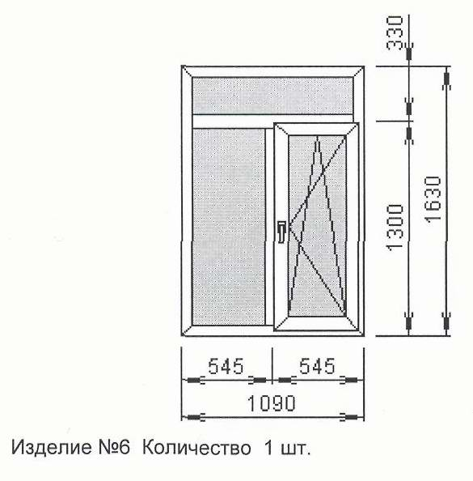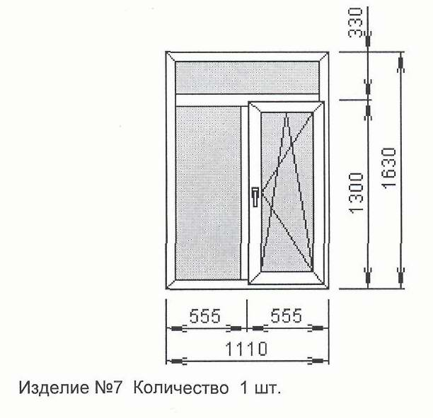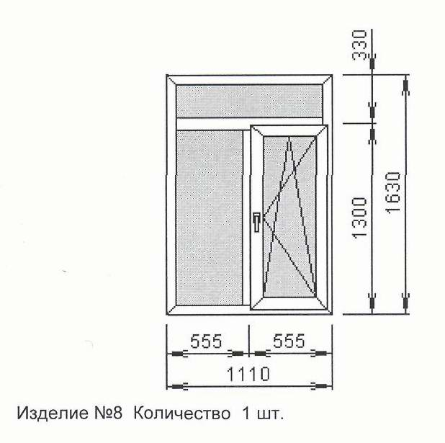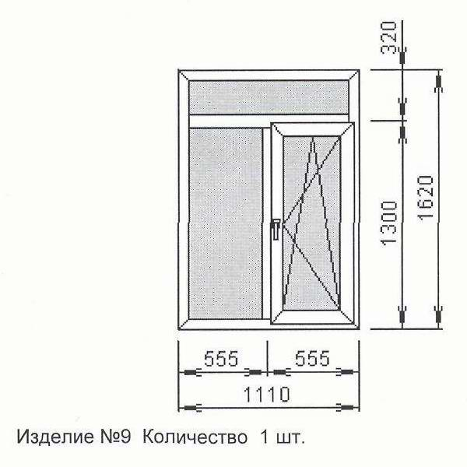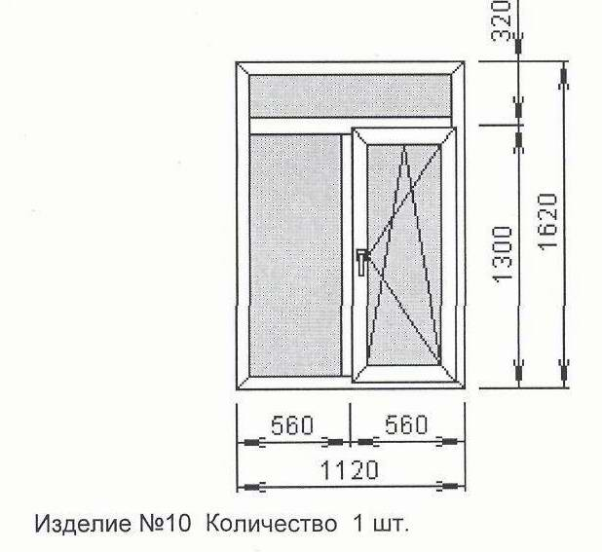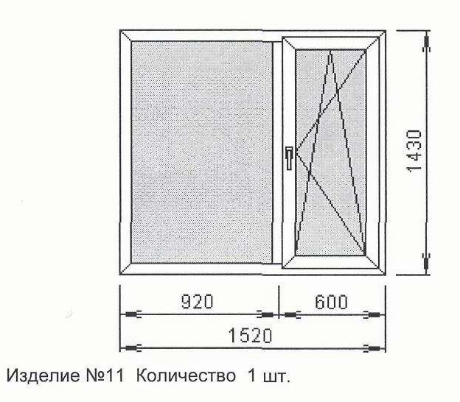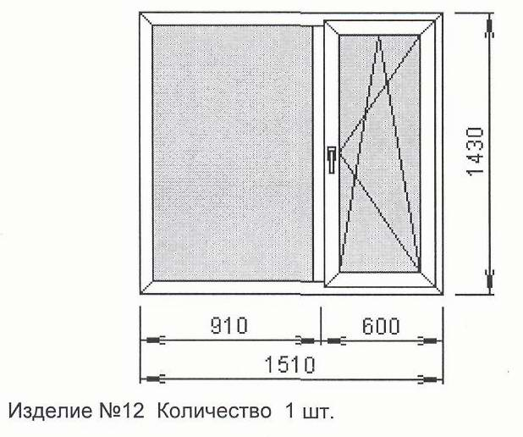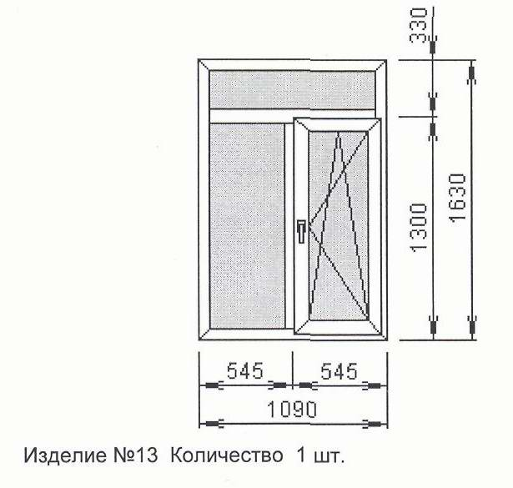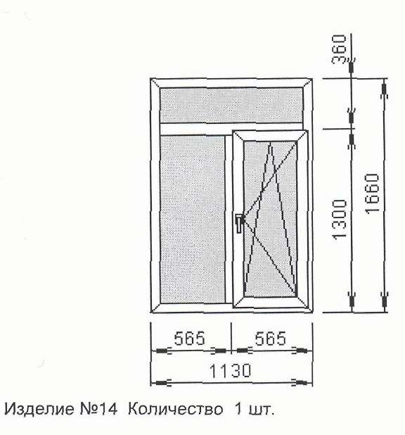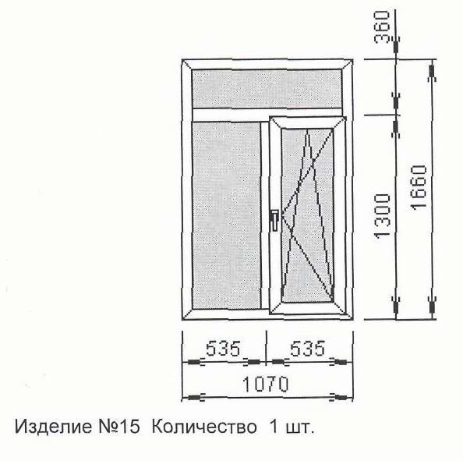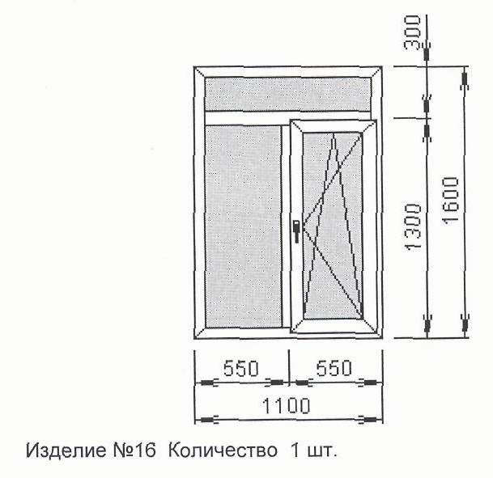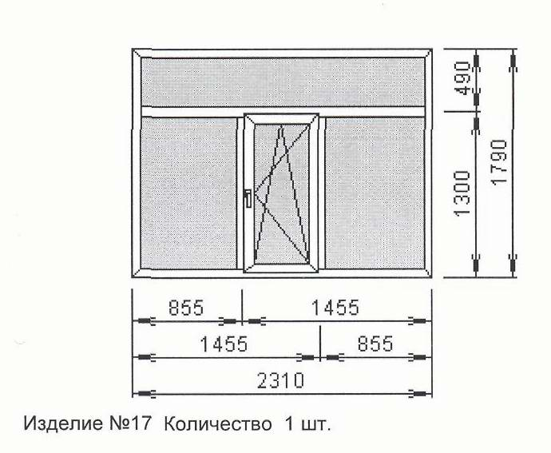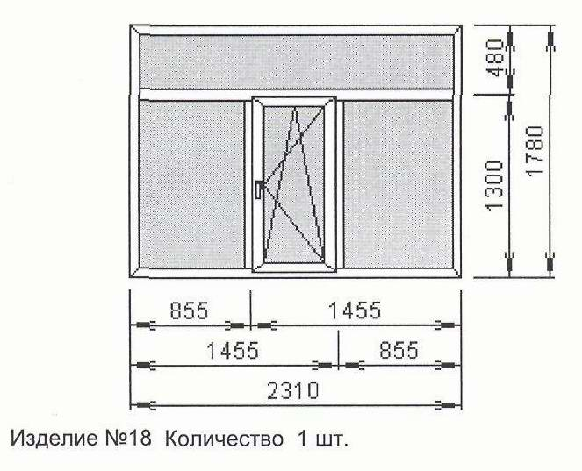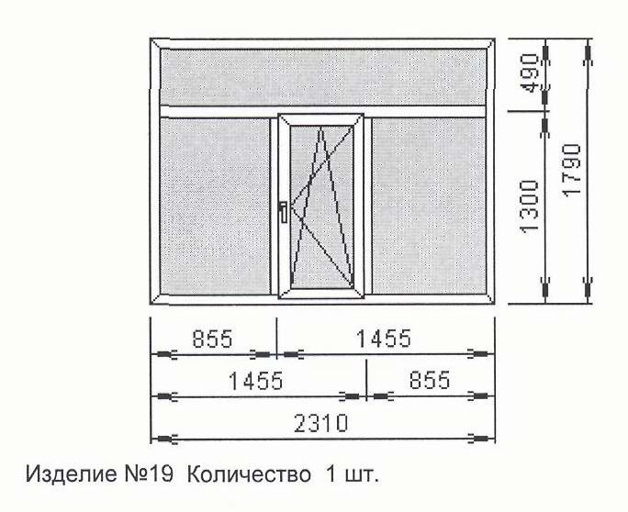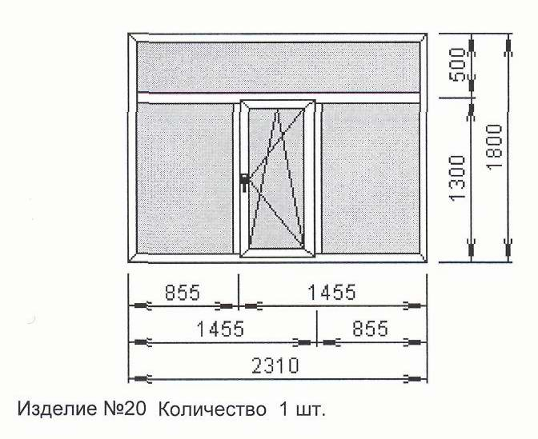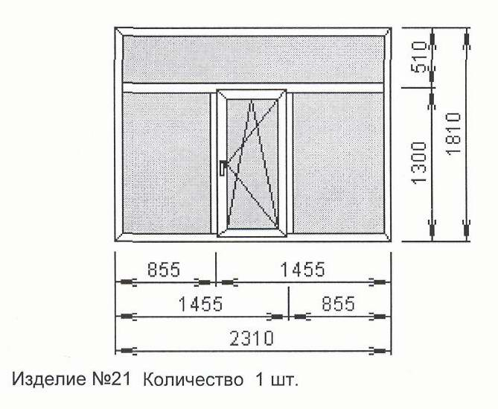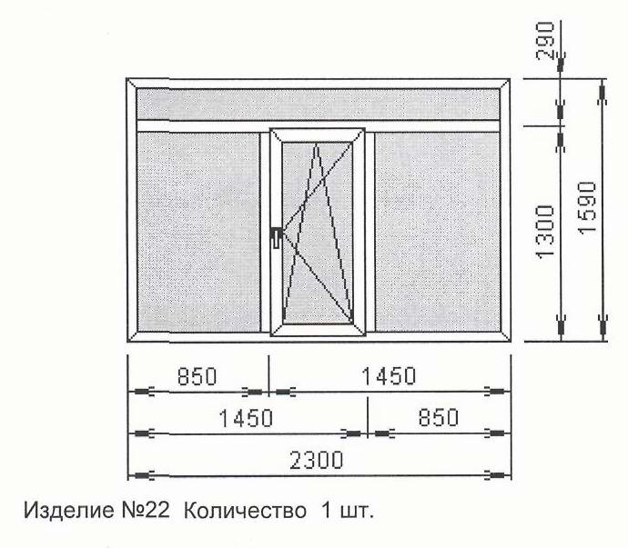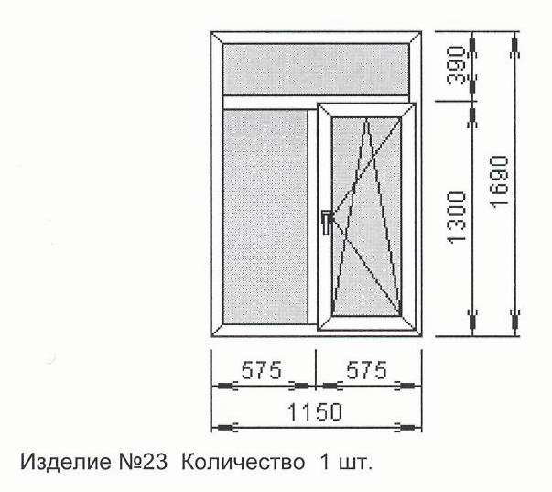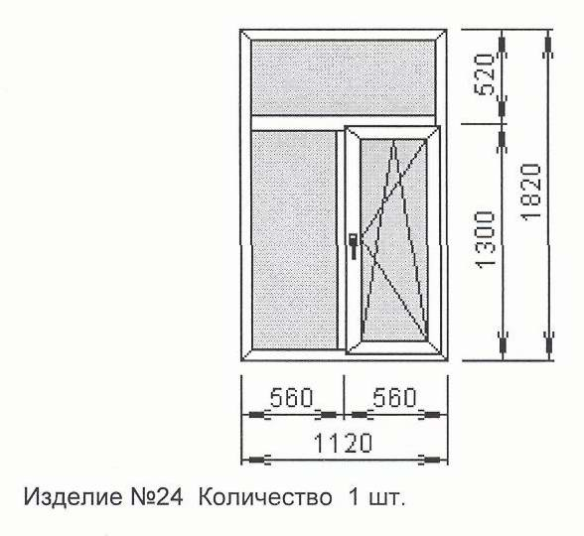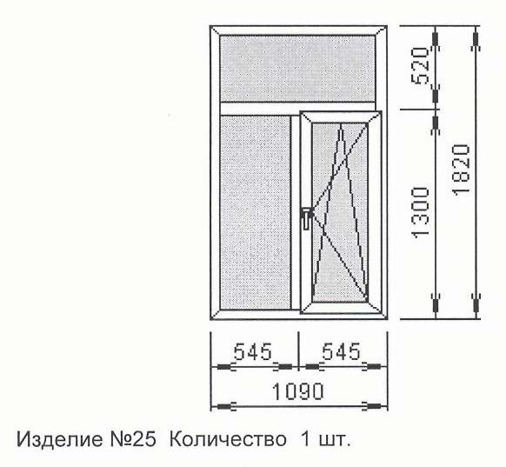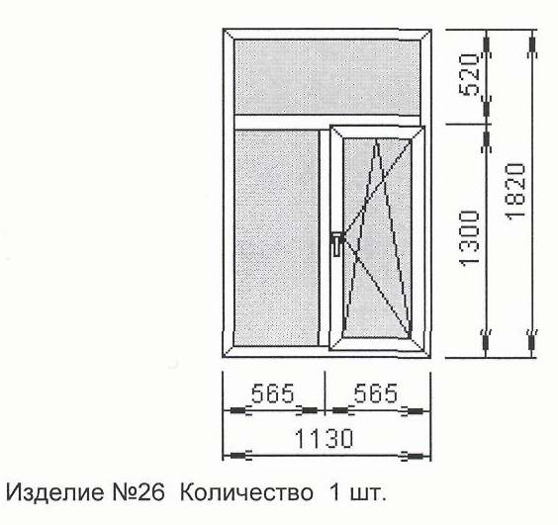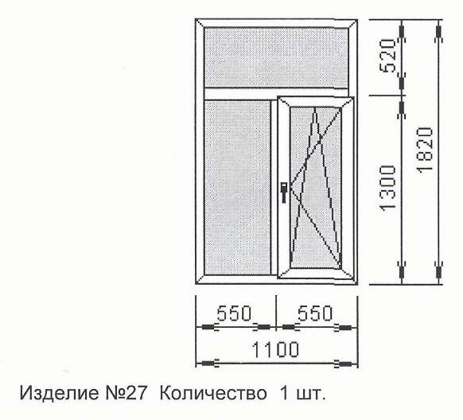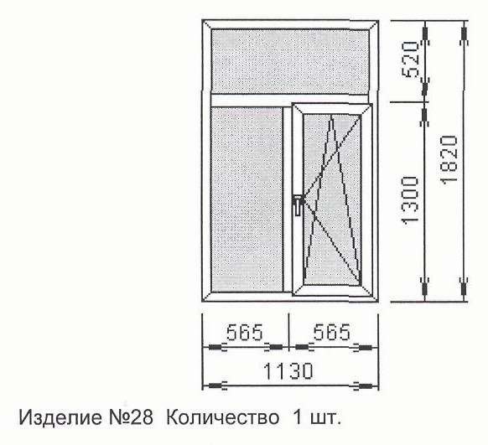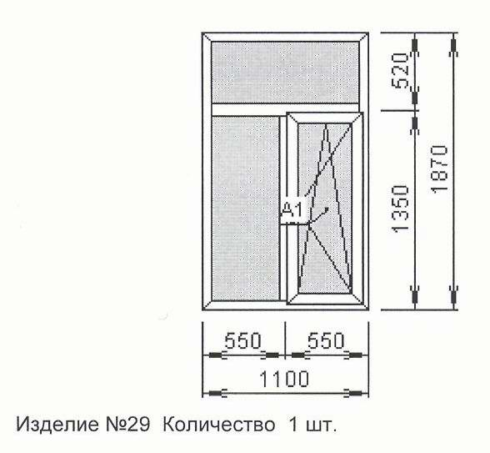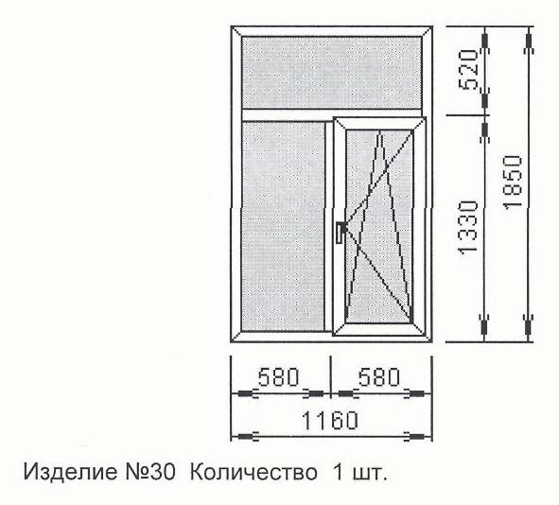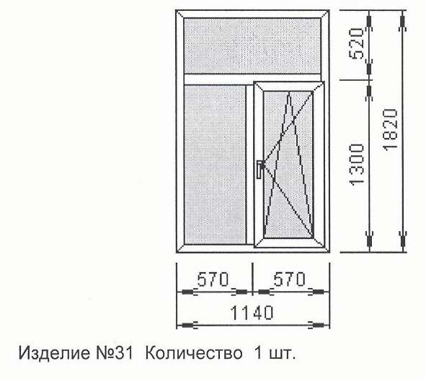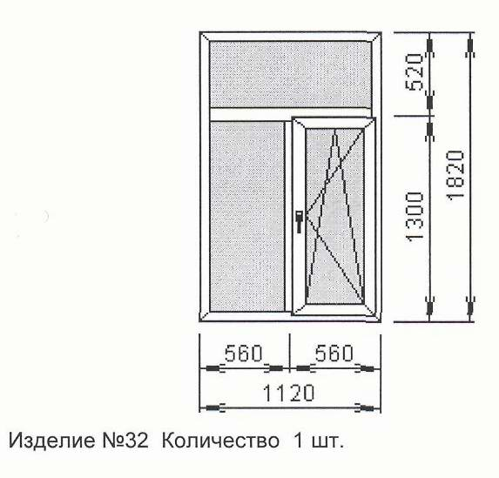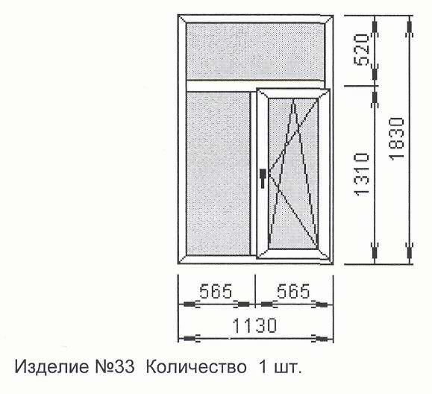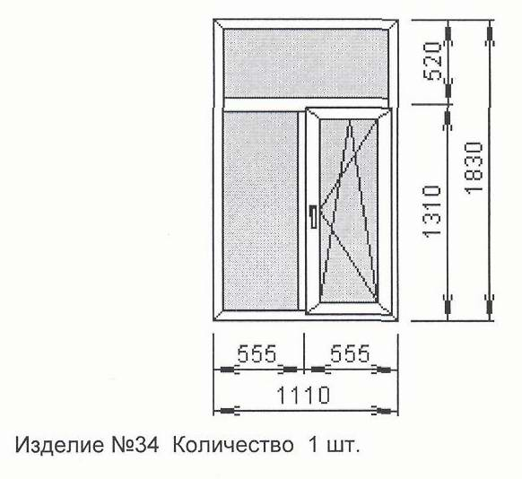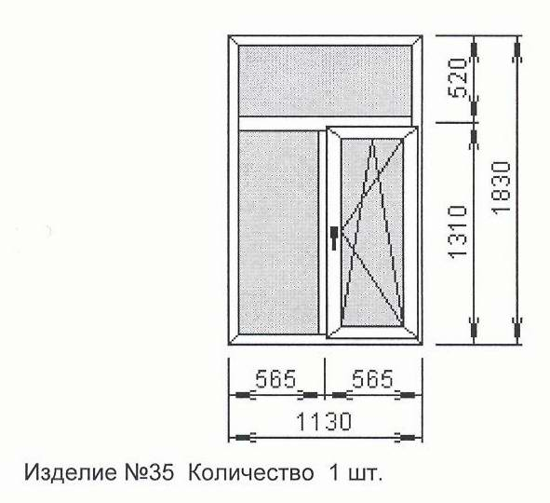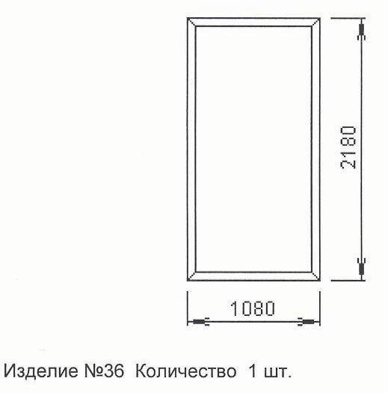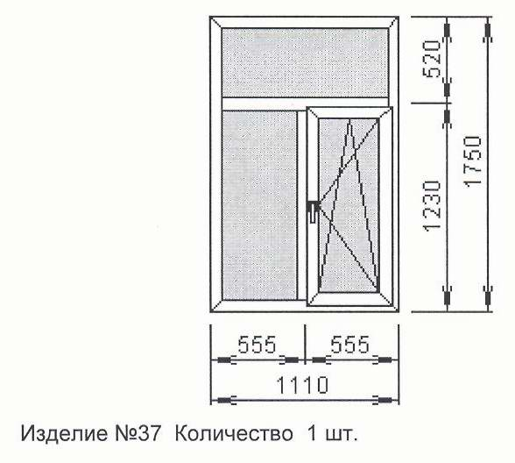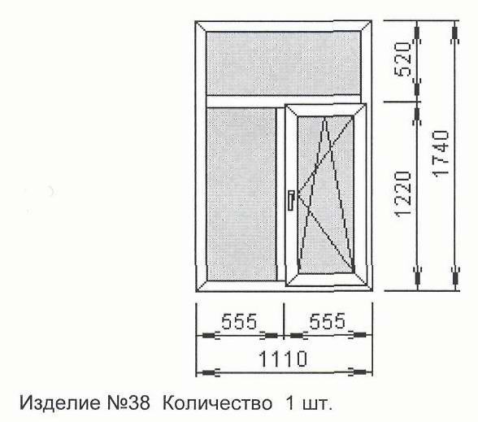
Все изделия из ПВХ-профиля, марки КБЕ, цвет – белый, окно – ROTO, стеклопакет двухкамерный. Открывание окон - поворотно-откидное.
Гарантия на выполнение работ – 1 год со дня приемки по акту выполненных работ.

ПРОЕКТ ГОСУДАРСТВЕННОГО КОНТРАКТА

ГОСУДАРСТВЕННЫЙ КОНТРАКТ
НА ВЫПОЛНЕНИЕ РАБОТ ДЛЯ ГОСУДАРСТВЕННЫХ НУЖД
« » 200года
Отделение по Тереньгульскому району Управления Федерального казначейства по Ульяновской области, именуемое в дальнейшем "Заказчик", в лице руководителя Фатенкова А.М., действующего на основании Положения, с одной стороны, и ___________________________________________________________________ , именуемое в дальнейшем "Подрядчик" (лицензия №_________________), в лице __________ ,
действующего на основании ______, с другой стороны, в дальнейшем вместе именуемые Стороны, на основании протокола рассмотрения и оценки котировочных заявок №______ от ______________ заключили настоящий контракт о нижеследующем:
1. ПРЕДМЕТ ГОСУДАРСТВЕННОГО КОНТРАКТА
1.1. Заказчик поручает, а Подрядчик обязуется выполнить работы по капитальному ремонту здания Отделения по Тереньгульскому району Управления Федерального казначейства по Ульяновской области (замена деревянных оконных блоков на пластиковые),
а Заказчик обязуется принять выполненные работы и оплатить их или обеспечить их оплату при условии выполнения Подрядчиком условий настоящего контракта.
1.2. Подрядчик обязуется выполнить все работы, указанные в п. 1.1 настоящего контракта, собственными силами в соответствии с нормативными документами.
2. ЦЕНА РАБОТЫ
2.1.Цена работы по настоящему контракту определяется сметой и составляет________________________рублей.
3. СРОКИ ВЫПОЛНЕНИЯ РАБОТЫ
3.1. Календарные сроки выполнения работы определены сторонами:
Начало работ: со следующего дня после подписания контракта;
Окончание работ: « 25» декабря 2007 года;
- На момент подписания настоящего контракта дата окончания работы является исходной для определения имущественных санкций в случаях нарушения сроков капремонта.

4. ОБЕСПЕЧЕНИЕ ОБЪЕКТА МАТЕРИАЛАМИ И ОБОРУДОВАНИЕМ
4.1.Подрядчик обязуется обеспечить приемку, разгрузку и складирование прибывающих на объект материалов и конструкций.
4.2. Все поставляемые для ремонта материалы, конструкции и оборудование должны иметь соответствующие сертификаты, технические паспорта и другие документы, удостоверяющие их качество.
Подрядчик несет ответственность за сохранность всех поставленных для реализации контракта материалов и конструкций до подписания акта приемки работ.
4.3. Подрядчик несет ответственность за соответствие используемых материалов и конструкций государственным стандартам и техническим условиям.
5. ОБЯЗАННОСТИ ПОДРЯДЧИКА
Для выполнения работ по настоящему контракту Подрядчик обязан:
- Выполнить все работы по капитальному ремонту в объеме и в сроки, предусмотренные настоящим контрактом и сдать объект Заказчику в установленный срок в состоянии, обеспечивающем его нормальную эксплуатацию.
- Обеспечить:

- производство работ в полном соответствии со сметой, рабочими чертежами и строительными нормами и правилами;
- качество выполнения всех работ в соответствии с действующими нормами и техническими условиями;
В случае, если Заказчиком будут обнаружены некачественно выполненные работы, Подрядчик обязан своими силами и без увеличения стоимости в согласованный Сторонами срок переделать эти работы для обеспечения их надлежащего качества.
- своевременное устранение недостатков и дефектов, выявленных при приемке работ и в течение гарантийного срока эксплуатации объекта;
- Обеспечить в ходе капремонта выполнение на строительной площадке необходимых мероприятий по технике безопасности, рациональному использованию территории, охране окружающей среды, а также соблюдать требования внутриобъектового режима охраны территории казначейства.
- Обеспечить содержание и уборку строительной площадки и прилегающей непосредственно к ней территории.
5.5. При готовности объекта Подрядчик в 3-х дневный срок должен известить об этом
Заказчика.
5.6. Подрядчик не вправе использовать в ходе осуществления работ материалы и конструкции , или выполнять указания Заказчика, если это может привести к нарушению требований, обязательных для Сторон, по охране окружающей среды и безопасности строительных работ.
5.7. Выполнить в полном объеме все свои обязательства, предусмотренные в других статьях настоящего контракта.
6. ОБЯЗАННОСТИ ЗАКАЗЧИКА
Для реализации настоящего контракта Заказчик обязан:
6.1. Произвести приемку и оплату работ, выполненных Подрядчиком, в порядке, предусмотренном в разделах 2, 9.
6.2.Осуществлять контроль надзор за проведением капитального ремонта.

6.3.Обеспечивать непрерывный режим финансирования в течение всего периода ведения работ.
6.4.Выполнить в полном объеме все свои обязательства, предусмотренные в других статьях настоящего контракта.
7. СДАЧА И ПРИЕМКА РАБОТ
7.1.Приемка законченного капитального ремонта объекта осуществляется после выполнения Подрядчиком всех обязательств, предусмотренных настоящим контрактом, в соответствии с установленным порядком, действовавшим на дату его подписания.
7.2.Подрядчик передает Заказчику за 10 дней до начала приемки законченного капитальным ремонтом объекта всю исполнительную документацию, с письменным подтверждением соответствия переданной документации фактически выполненным работам.
7.3.При сдаче работы Заказчику Подрядчик обязан сообщить ему о требованиях, которые необходимо соблюдать для эффективного и безопасного использования результатов работы, а также о возможных для самого Заказчика и других лиц последствиях несоблюдения соответствующих требований.
8. ГАРАНТИИ КАЧЕСТВА ПО СДАННЫМ РАБОТАМ
8.1.Гарантии качества распространяются на все конструктивные элементы и работы, выполненные Подрядчиком по настоящему контракту.
8.2. Гарантийный срок нормальной эксплуатации объекта устанавливается 12 месяцев с даты подписания Сторонами акта приемки готового к эксплуатации объекта.
8.3. Если в период гарантийной эксплуатации объекта обнаружатся дефекты, препятствующие нормальной его эксплуатации, то Подрядчик обязан их устранить за свой счет и в согласованные с Заказчиком сроки. Для участия в составлении акта, фиксирующего дефекты, согласования порядка и сроков их устранения Подрядчик обязан направить своего представителя не позднее 3-х дней со дня получения письменного извещения Заказчика. Гарантийный срок в этом случае продлевается соответственно на период устранения дефектов.
8.4.Указанные гарантии не распространяются на случаи преднамеренного повреждения объекта со стороны третьих лиц.
8.5.При отказе Подрядчика от составления или подписания акта обнаруженных дефектов Заказчик составляет односторонний акт на основе квалифицированной экспертизы.
9. ОПЛАТА РАБОТ И ВЗАИМОРАСЧЕТЫ
9.1.Оплата по контракту осуществляется по безналичному расчету.
9.2. Заказчик перечисляет Подрядчику аванс в размере 30% от суммы, предусмотренной в п.2.1 настоящего контракта в течение 5 банковских дней со дня подписания контракта.
9.3. Окончательный расчет за выполненные работы по объекту производится Заказчиком не позднее 10 банковских дней со дня подписания акта выполненных работ на основании акта выполненных работ (по форме КС-2), оформленного в установленном порядке и счета.

10. ИЗМЕНЕНИЕ УСЛОВИЙ РЕАЛИЗАЦИИ КОНТРАКТА

Изменение внешних условий: Форс-мажорные обстоятельства
10.1. Стороны освобождаются от ответственности за частичное или полное неисполнение обязательств по настоящему контракту, если оно явилось следствием природных явлений, действий внешних объективных факторов и прочих обстоятельств непреодолимой силы, на время действия этих обстоятельств, если эти обстоятельства непосредственно повлияли на исполнение настоящего контракта.
10.2. Если в результате обстоятельств непреодолимой силы объекту был нанесен значительный, по мнению одной из сторон, ущерб, то эта сторона обязана уведомить об этом другую в 3-х дневный срок, после чего Стороны обязаны обсудить целесообразность дальнейшего продолжения капитального ремонта и принять дополнительное соглашение с обязательным указанием новых сроков, порядка ведения и стоимости работ, которое с момента его подписания становится неотъемлемой частью настоящего контракта, либо инициировать процедуру расторжения контракта согласно раздела 13 настоящего контракта.
10.3. Если, по мнению сторон, работы могут быть продолжены в порядке, действовавшем согласно настоящему контракту до начала действия обстоятельств непреодолимой силы, то срок исполнения обязательств по настоящему контракту продлевается соразмерно времени, в течение которого действовали обстоятельства непреодолимой силы и их последствия.
11. ОТВЕТСТВЕННОСТЬ
11.1. Подрядчик при нарушении договорных обязательств уплачивает Заказчику:
- за окончание капитального ремонта объекта после установленного срока по вине Подрядчика неустойку (пени) в размере 1/300 действующей на день уплаты неустойки ставки рефинансирования ЦБ РФ от цены работ, указанный в п.2.1. настоящего контракта, за каждый день просрочки исполнения обязательств по контракту, начиная со дня, следующего после дня истечения срока исполнения обязательств.

- за задержку устранения дефектов в работах против сроков, предусмотренных актом Сторон, а в случае неявки Подрядчика - односторонним актом, - штраф в размере 0,1 % от цены работ, указанный в п.2.1. настоящего контракта, за каждый день просрочки.
11.2. Кроме санкций за виновное неисполнение обязательств по контракту Подрядчик возмещает Заказчику все непокрытые неустойками убытки.
11.3. Уплата неустоек, а также возмещение убытков не освобождает Стороны от исполнения своих обязательств в натуре.
12. РАЗРЕШЕНИЕ СПОРОВ МЕЖДУ СТОРОНАМИ
12.1.Спорные вопросы, возникающие в ходе исполнения настоящего контракта, разрешаются Сторонами путем переговоров, и возникшие договоренности в обязательном порядке фиксируются дополнительным соглашением сторон, становящимся с момента его подписания неотъемлемой частью настоящего контракта.
12.2.При возникновении между Заказчиком и Подрядчиком спора по поводу недостатков выполненной работы или их причин и невозможности урегулирования этого спора переговорами по требованию любой из Сторон должна быть назначена экспертиза. Расходы на экспертизу несет Подрядчик, за исключением случаев, когда экспертизой установлено отсутствие нарушений Подрядчиком договорных обязательств или причинной связи между действиями Подрядчика и обнаруженными недостатками. В указанных случаях расходы на экспертизу несет Сторона, потребовавшая назначения экспертизы, а если она назначена по соглашению между Сторонами - обе Стороны поровну.
12.3. Если, по мнению одной из Сторон, не имеется возможности разрешить возникший между Сторонами спор в порядке в соответствии с п.п. 12.1 и 12.2 настоящего контракта, то он разрешается судом в установленном порядке.

13. ПРЕКРАЩЕНИЕ ДОГОВОРНЫХ ОТНОШЕНИЙ. РАСТОРЖЕНИЕ КОНТРАКТА.
Условия расторжения контракта:
13.1. Заказчик вправе в судебном порядке требовать расторжения контракта в случаях:
- задержки Подрядчиком начала капитального ремонта более чем на 10 дней по причинам, не зависящим от Заказчика;
- систематического нарушения Подрядчиком сроков выполнения работ, влекущего увеличение срока окончания капитального ремонта более чем на 10 дней;
несоблюдения Подрядчиком требований по качеству работ, если исправление соответствующих некачественно выполненных работ влечет задержку капитального ремонта более чем на 10 дней;
- аннулирования лицензий на строительную деятельность, других актов государственных органов в рамках действующего законодательства, лишающих Подрядчика права на производство работ.
13.2. По соглашению сторон контракт может быть расторгнут в случаях:
- остановки Заказчиком капитального ремонта по причинам, не зависящим от Подрядчика, на срок, превышающий 10 дней.
14. ОСОБЫЕ УСЛОВИЯ
14.1.При выполнении настоящего контракта Стороны руководствуются законодательством и нормативными правовыми актами Российской Федерации.
14.2.Настоящий контракт составлен в двух экземплярах, имеющих равную юридическую силу, по одному для каждой из Сторон.
14.3. Все указанные в контракте приложения являются его неотъемлемой частью.
Приложения:
1.Смета

15. АДРЕСА И РЕКВИЗИТЫ СТОРОН
Адреса, телефоны и телефаксы сторон:
Заказчика: Отделение по Тереньгульскому району Управления Федерального казначейства по Ульяновской области
433360 Ульяновская область, р.п.Тереньга ул.Ульяновская,24 тел.8(842-34) 2-12-55
Подрядчика:
Банковские реквизиты сторон:
Заказчика: Подрядчика:
ПОДПИСИ СТОРОН:
ЗАКАЗЧИК: ПОДРЯДЧИК:
М.П. М.П.__________________

